**Войткевич Деограта Михалова (Woytkiewiczowna Deograta Thecla)**

3 октября 1809 г – крещение (НИАБ 937-4-32, лист 20, №27/1809-р).

**НИАБ 937-4-32:** Лист 20. **Метрическая запись №27/1809-р.**

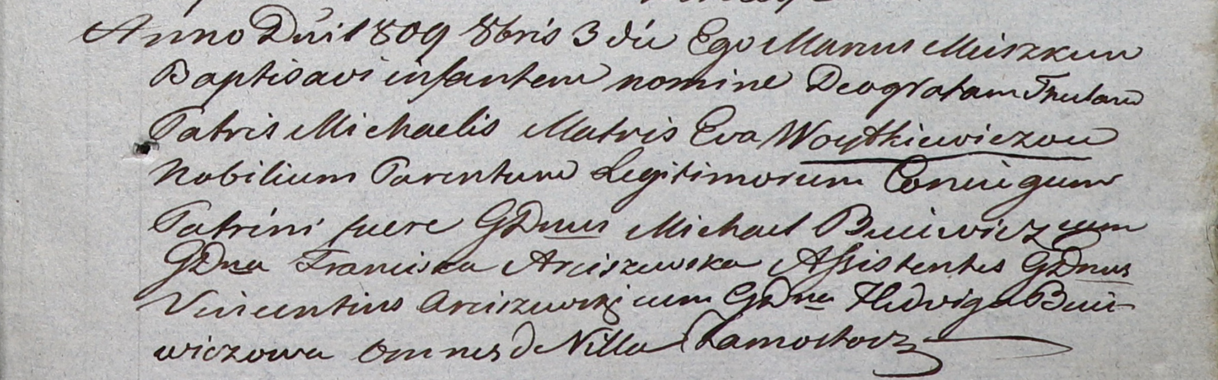

Дедиловичский костел Наисвятейшего Сердца Иисуса. 3 октября 1809 года. Метрическая запись о крещении.

Woytkiewiczowna Deograta Thecla – дочь шляхтичей с деревни Замосточье.

Woytkiewicz Michael – отец.

Woytkiewiczowa Eva – мать.

Buiewicz Michael – крестный отец, шляхтич.

Arciszewska Franciszka – крестная мать, шляхтянка.

Arciszewski Vincenti - ассистент, шляхтич.

Buiewiczowa Hedwiga - ассистентка, шляхтянка.

Miszkun Marcus – ксёндз.